营运部发【2020】176号 签发人:李坚

关于星级品种每晚销售报表填报及查询的通知

星级品种从病种、毛利率、生产厂家、顾客搭配销售成交度都是公司百里挑一，目的是为了提高员工收入同时保证顾客品种用药质量，也能保证门店毛利率 ，请各门店引起重视。
1、星级品种ID：
177390,105230,117371,117370,153885,148408,75028,171872,169542,46760,154040,136825,40935,161198,144423,58522,159559,165881,69172,82219,66073,40886,183439,31440,84174,202112
2、门店每日在英克系统Ctrl+Y，输入“10071”零售明细查询。
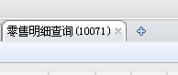
3、复制以上ID号粘贴至“货品ID”一栏，选择当天的时间。
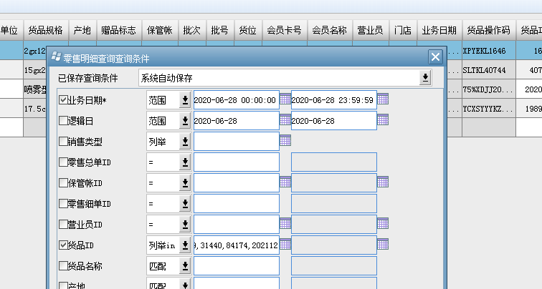
4、点击查询。

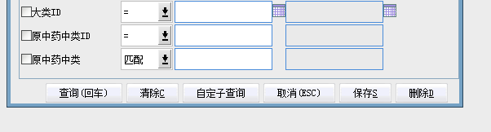

5、星级品种完成率=星级品种当日销售额/星级品种当日任务
注：门店每晚报送任务为基础档，每日销售任务为8个系列月任务相加除以30天。

主题词： 关于星级品种每晚销售报表填报及查询 的通知
四川太极大药房连锁有限公司 2020年6月30日印发
打印：代琳 核对：谭莉杨 （共印1份）

